Biologie
Hoofdstuk 2 voeding en vertering
§1 Voedsel

Voor het goed functioneren van je lichaam heb je voedsel nodig. In Nederland en de meeste westerse landen hebben we genoeg voedsel voor iedereen. Er zijn ook gebieden bijvoorbeeld Azië en Afrika waar een tekort aan voedsel is.

Verschillende voedingsmiddelen
Honger is een inwendige prikkel, om je honger te stillen ga je eten. Alle producten die je eet en drinkt zijn voedingsmiddelen. Er zijn 2 verschillende soorten voedingsmiddelen: Plantaardig en dierlijk.

§2 Voedingsmiddelen en voedingsstoffen

Voedingsmiddelen bevatten allerlei voedingsstoffen. Voedingsstoffen zijn de bruikbare bestandsdelen van voedingsmiddelen.

Voedingsstoffen
Bouwstoffen zijn nodig voor groei en ontwikkeling van je lichaam en voor herstel bij verwondingen en beschadigingen. Door voedingsmiddelen krijg je energie. Reservestoffen heb je niet meteen nodig, deze worden opgeslagen in het lichaam. Er zijn 6 groepen voedingsstoffen: eiwitten, koolhydraten, vetten, water, mineralen en vitaminen. Mineralen en vitaminen zijn de beschermende stoffen.

Eiwitten
Eiwitten zijn vooral belangrijk als bouwstof in je lichaam. Eiwitten die niet als bouwstof worden gebruikt, worden als brandstoffen gebruikt.

Koolhydraten
Tot de koolhydraten behoren onder andere glucose, suikers en zetmeel. Koolhydraten dienen vooral als brandstoffen, maar kunnen ook als bouwstoffen of reservestoffen worden gebruikt.

Vetten
Vetten dienen vooral als brandstoffen, maar kunnen ook dienen als bouwstoffen of reservestoffen. Als vet een reservestof wordt, wordt het onder andere opgeslagen onder de huid.

Water
Alle organismen bestaan voor het grootste deel uit water. De mens bestaat voor ongeveer 60 % uit water. Water is ook een belangrijke bouwstof van je lichaam.

Mineralen (zouten)
Mineralen worden ook wel zouten genoemd. Mineralen worden in het lichaam gebruikt als bouwstoffen maar, zijn ook beschermende stoffen.

Vitaminen
Vitaminen dienen als bouwstoffen of als beschermende stoffen. Belangrijke vitaminen zijn A, B, C, D en K.

Voedingsstoffen aantonen
Om zetmeel aan te tonen gebruik je joodoplossing, joodoplossing is in dit geval de indicator.

§4 Gezonde voeding

Hulp voor gezonde voeding is schijf van vijf.

Afb 20 De schijf van vijf
- Groente en fruit
- Koolhydraten
- Zuivel
- Vetten
- Vocht

Energie
Uit je voedsel wordt energie gehaald.
1 kcal = 4,2 KJ
Energiebehoefte is hoeveelheid energie een persoon per dag nodig heeft.

Afb 23 Energiebehoefte verschillende activiteiten.
Slapen: 4,2 KJ per minuut
Lopen: 16.7 KJ per minuut
Joggen 29,3 KJ per minuut
Traplopen: 46,1 KJ per minuut
Roeien: 54,4 KJ per minuut

Met behulp van de BMI kan je kijken of je lichaamsgewicht in verhouding goed is.
In balans
Als mensen niet in balans zijn eten ze te veel vet en bewegen ze te weinig. Als je overgewicht hebt, heb je meer kans op hart- en vaatziekten en bepaalde vormen van suikerziekte. Overgewicht is ook slecht voor je gewrichten.

§5 Nadenken over eten

Minimale hoeveelheid energie volwassene 7000 KJ. Gemiddeld 9400 KJ nodig om normaal te kunnen leven.

Ongelijke verdeling
In ontwikkelingslanden hebben ze geen andere opties als de oogst mislukt.

Vegetarisme
Vegetariërs eten geen voedsel waar dieren voor hun vlees gedood zijn. Veganisten eten, drinken en dragen helemaal geen dierlijke producten. Deze mensen eten vleesvervangers.

Eetstoornissen
Mensen met eetstoornissen vinden zichzelf vaak te dik waardoor ze gaan afvallen een voorbeeld hiervan is anorexia nervosa.

§6 Het gebit
Het gebit heeft invloed op de manier hoe je lichaam voedingsmiddelen opneemt. Door het kauwen van voedsel wordt het beter verteert, met een slecht gebit is dit moeilijk.

Afb 37 Het gebit
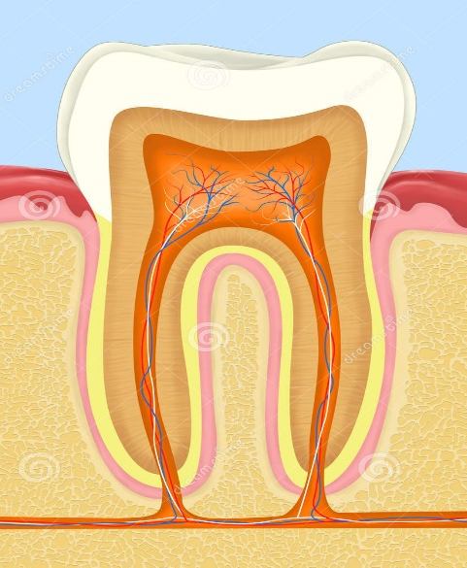
Glazuur

Tandholte
Tandvlees
Cement
Wortelvlies
Tandbeen
Kaakbeen
Zenuw
Bloedvat

Afb 42 en 43 Gezond en ontstoken tandvlees

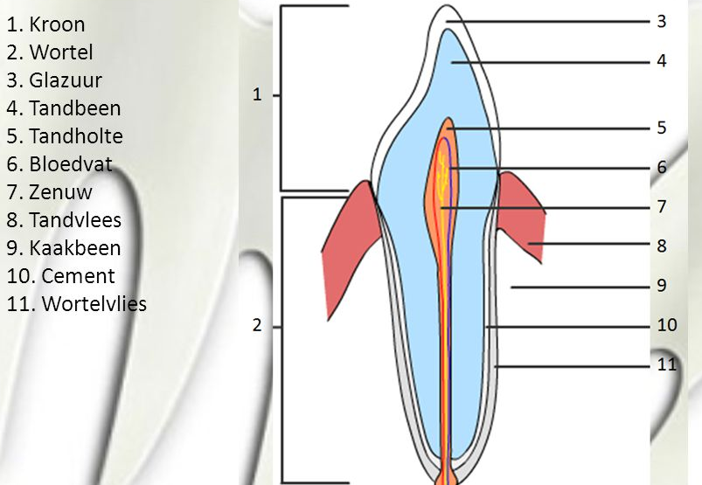
Bij ontstoken tandvlees zit er tegen het glazuur en op het tandvlees een laagje tandplak.

